**需求工程**

**1.背景与现状**

随着社会的不断进步和互联网的发展,传统的购物方式在逐渐被取代,而近年来互联网购物的普及使得人们对网上购物变得更加热衷。传统购物方式受其价格、种类等因素限制，不能满足当下用户新形势的购物要求，而网上书店借由互联网或移动设备的普及以其轻便、及时等友好特性，受到广大购物者的追捧。

据了解，2007年亚马逊销售额为 120 亿美元，当当网和卓越网销售额加起来是 1亿美元，占我国网上销售的 75%以上。化学工业出版社销售中心副总经理邓云艳分析，1 亿美元的销售额和亚马逊 120 亿美元比起来相差甚远，再加上我国有庞大的网民基数和民众购买行为的改变，因此网上书店在我国存在着巨大的市场潜力。

机械工业出版社市场部主任马明介绍，从 2005 年开始，网上销售在机械工业出版社总销售比重中只占 1%。2006 年网上销售比重达 2%，2007 年网络书店的销售又翻了一番，占到出版社整体销售的4%。2008还是在高速增长，目前一季度发货和销售情况占到 2007 年全年的 50%。马明说，从机械工业出版社来讲，预计今年的网络销售比重能达到 10%。马明预测在未来三至五年内网络销售占全国销售份额将达到 20%到 25%。

网上销售发展速度很快，长江文艺出版社副社长黎波谈到，2007年在当当网的销货量占到他们整体销售比例的4%，今年第一季度做了统计，当当网占他们整体销售比例增长为 7.9%，卓越网上销售所占比例将近 10%。

国内的网上书店大体上可以分为三类:①以传统模式的新华书店系统为主依托组建的网上书店,这种网上书店书目保持这传统模式的全部品种和全部类别。②由出版社自主建立的网上书店,大多是结合出版社自己的特色，在自己出版社自身的网站中建立网上购书系统。大部分的出版社都建立了这种类型的网页。如电子工业出版社等。③当前被消费者使用的最多的也是发展速度最迅猛的是商业型的网上书店,例如被誉为全世界最大的网上书店的当当网上书店，当当网上书店的管理团队拥有丰富的图书出版、销售、市场营销及信息技术的先进经验,光是图书的种类就已经达到了20多万种,占据了中国大陆可供图书市场份额的 90 %。

网上书店的配送服务与支付方式在前几年还是妨碍网上书店行业发展的瓶颈问题。但是，随着物流行业与网上支付快速发展，这个瓶颈已经在在逐渐被突破，如今，网上书店行业已经呈现出良好发展的前景，拥有客观的未来。 随着市场环境的逐步优化，又有亚马逊、当当网这样先进的网上书店的经验嫁接，中国国内网上书店行业发展前景自然一片大好。

**2.意义**

目前，我国有许许多多的中小型书店仍只是采用传统书店的经营模式，受到网上零售市场和新华渠道的大型书城的双向夹击，生存形势严峻。因此中小型书店开展网上书店，拓宽市场范围，降低成本才是生存的出路。所以本设计在对推动我国中小型书店在电子商务方面的发展，帮助其走出困境，打开更为广阔的发展空间有着十分重要的现实意义。主要体现在：

（1）方便读者及消费者

网上书店系统目前主要是以B2C的方式进行经营，通过网上开店的方式向读者出售书本。读者可以自己很轻松的寻找到自己喜爱的书。对读者来说，无需为寻找一本自己想要的书好奔波于城市的各个角落，无需因为时间问题而错过了新书的首发式，或者因为时间问题而去不了书店，通过网上书店系统，只需你有一台可以连上互联网的电脑，就可以按照自己的兴趣检索到自己想要的书本。

（2） 经营不受时间、空间的限制，成本大大降低

网上书店的成本远远低于传统模式的书店。加上与传统店面书店相比，网上购书的市场规模和经营模式突破了地理位置，经营面积，营业时间的局限，是一种全新的销售渠道。再有就是有效地缩短了图书流通发行环节，将广大读者、图书、出版者、发行者紧密地结合在一起，大大提高了图书流通率。

因此，具有既能扩大市场，又能降低成本以及方便、快捷优势的网上书店成了众多中小型书店的首选出路。因此，功能完善、界面友好、性能可靠的的网上书店系统在中小型书店中拥有的巨大的市场。

**3.可行性分析**

 3.1网站建设经济可行性分析

  传统的销售方式是商家把商品放在店铺里供顾客挑选，店铺的规模、位置等客观因素影响着商店的客流量，并且商品的存放与销售需要人力进行管理，雇员的工资、店面的租金等又增加了成本，顾客也不能迅速找到所需要的商品，而开一个网上书店只需要一个可以存放商品的仓库，比租一个店面能节省很多，也不需要太多的人力来管理，不会因为商店的面积影响客流量，客户足不出户就能买东西，并且很容易就能找到所需要的商品。

3.2网站建设技术可行性分析

（１） 网络应用基础设施完善，由于信息技术的发展，我国的计算机网络飞速发展，先后建成了中国公众多媒体通信网、China Net、中国教育与科研计算机网络等组成了中国Internet主体，网络应用进入了企业与普通家庭，这为发展电子商务提供了基础设施。

（２） 网络安全技术应用，包括加密算法、CA数字认证、数字签名等，为电子商务应用提供安全保证，它实现了网络传输数据的安全性、完整性以及交易双方的不可抵赖性，身份认证等。

（３） 电子支付技术应用，通过电子支付网关实现交易双方电子货币结算，解决电子商务的支付问题，可加速交易过程的实现

（４） 法律保障，交易活动如果没有得到法律保障就等于它的合法性得不到承认，其生存空间就会受到挤压，随着我国电子商务法律法规的颁发，将解决电子商务活动的法律技术问题，网上书店经营活动将得到法律的保护。

（５） 最后，就是网络技术的普及与掌握，如网络互联、网络安全技术、Web技术（如Html,XML,CGI等）、各种安全协议（Https,SET,SSL等）、网络数据库技术等，使我们有能力开发实现适合自己的电子商务系统。成为我们构建网站的直接技术支持。 因此，构建网上书店电子商务网站系统的技术瓶颈问题（网络应用基础设施、安全、支付、法律保障、网站开发技术）得到了有效解决，构建网上书店电子商务网站技术上可行。

3.3网站建设操作可行性分析

由于网站的操作是基于B/S浏览器的页面操作，简单明了，用户无需学习，一般都能够很容易的知道如何操作。而管理员也无需具备专业知识，只需要对一些数据进行输入以及平时的日常维护就够了。

**4.功能需求**

4.1目标

该项目的目的是开发一个电子书店网站以及后台管理系统。

在前台实现的基本主要有：

1. 图书选购（可按分类方式查找图书，或者通过关键字进行查询）

2. 购物车功能

3. 查看图书详细情况

4. 用户注册

5. 用户登陆

6. 查看用户的订单信息

7. 修改用户个人信息

后台管理部分主要有：

1. 商店图书管理：添加、修改、删除、查看。

2. 用户信息管理：查看、修改、删除。

3. 订单信息管理：查看订单清单、更新订单付款、出货状态、删 除订单。

4.2用例图

1.用户用例图

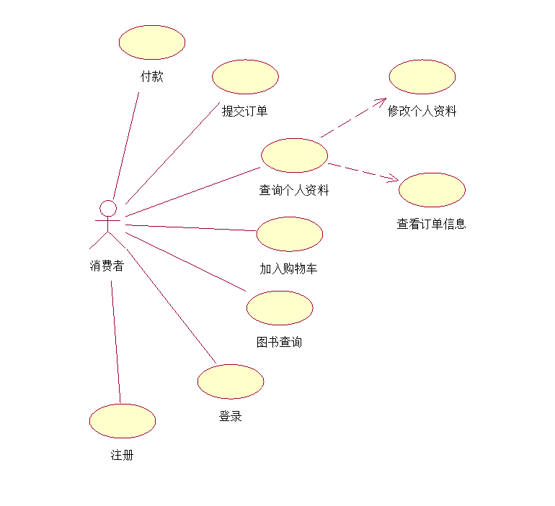

1>.用户注册

用户可以在注册页面进行注册账号，注册账号。

2>.用户登录

用户再登录界面输入账号信息，验证成功之后即可登陆成功。

3>.用户信息查询

用户登录后可进入个人主页进行相关信息的查询

4>.退出登录

用户如果想要切换账号，即可点击退出登录，回到登录界面重新登录。

5>.图书查询

在搜索框输入图书名称进行查询。

6>.加入购物车

用户在进入图书信息界面之后，进行购物车添加的操作。

7>.付款

用户提交订单之后，即可进行订单支付操作。

2.管理员用例图

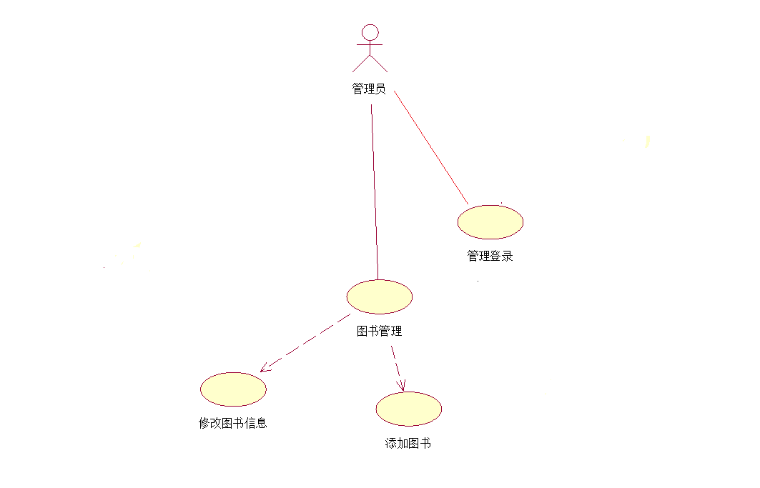

1>.管理登录

管理员登录账号后，可以管理普通用户的信息。

2>.图书管理

管理员可以进行图书相关信息的修改和添加。

3.消费者购书顺序图



4.系统活动图



5.订单管理状态图

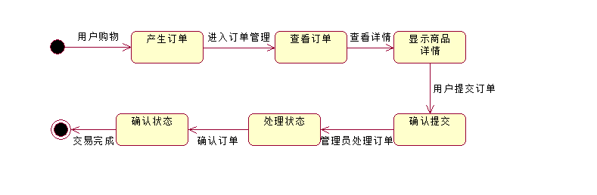

**5.性能需求**

1、网络

网上书店系统以网上购物为核心功能，用户会进行商品查看或者购物等操作。因此会产生大量的数据传输，用户注册时验证短信有一定的输入时间限制，在网络速度一定的条件下，系统要求尽可能高提高网络传输效率，尽可能快完成网络传输请求。

2、响应

网上书店系统包括智能短信，图书搜索，下单购物等功能，因此，需要较快的响应速度和明确的响应结果。

3、数据准确性

由于购物车或者订单数据是用户的购物凭证的关键数据，因此要保证数据准确性，在数据传输过程中，应保证数据的一致性和准确性

**6.安全与保密要求**

网上书店系统保存了大量的用户手机号、用户密码、用户邮箱等重要用户信息，用户还会进行订单支付操作。因此要求在访问数据库前进行数据库访问认证，在数据传输过程中尽量减少敏感信息传输。若传输敏感信息传输，应在传输前对传输信息加密。